

GT-PL01

**PLAN ESTRATÉGICO DE GESTIÓN HUMANA 2024**

**Contenido**

1. INTRODUCCIÓN 3

2. CONTEXTO 4

2.1. CONTEXTO ESTRATÉGICO DE LA ENTIDAD 4

2.2. DIAGNÓSTICOS Y MEDICIONES 12

3. PLAN ESTRATÉGICO DE TALENTO HUMANO 25

3.1. PROYECTO DE EJECUCIÓN PARA LA ANUALIDAD 2023 DEL PLAN ESTRATEGICO DE TALENTO HUMANO 26

3.1.1. PLANES INSTITUCIONALES 26

3.1.2. PROGRAMAS Y PROYECTOS ENFOCADOS A PLAN ESTRATÉGICO INSTITUCIONAL - PEI 2020-2024 32

3.2. SEGUIMIENTO Y EVALUACIÓN 38

3.2.1. HERRAMIENTAS DE SEGUIMIENTO 38

3.2.2. INDICADORES 38

4. DOCUMENTOS RELACIONADOS PARA LA EJECUCIÓN DEL PROCEDIMIENTO 39

5. CONTROL DE CAMBIOS 39

## INTRODUCCION

La Gestión Estratégica del Talento Humano en la Unidad Administrativa Especial Cuerpo Oficial de Bomberos es uno de los ejes principales para lograr el cumplimiento de los objetivos institucionales de manera eficiente y eficaz.

Es por ello, que la Subdirección de Gestión Humana en busca de fortalecerse como proceso estratégico para este periodo pretende enfocase en la creación y fortalecimiento de una cultura y clima organizacional acorde a las exigencias de la misionalidad y del Plan Estratégico Institucional, en procura de resguardar la seguridad y salud de nuestros servidores(as), en contar con alternativas para la formación y capacitación que permita el fortalecimiento permanente de las competencias internas y sobre todo en generar bienestar para todos los servidores(as) en su ciclo de vida laboral de acuerdo a la demografía.

De acuerdo con lo anterior, no solo se ha tenido en cuenta las directrices enmarcadas en el Decreto 612 de 2018, el cual establece que las entidades del Estado, de acuerdo con el Modelo Integrado de Planeación y Gestión, deben integrar al Plan de Acción de que trata el artículo 74 de la Ley 1474 de 2011, los planes institucionales y estratégicos de talento humano que se relacionan a continuación:

1. Plan Anual de Vacantes

2. Plan de Previsión de Recursos Humanos

3. Plan Estratégico de Talento Humano

4. Plan Institucional de Capacitación

5. Plan de Bienestar y Estímulos

6. Plan de Trabajo Anual en Seguridad y Salud en el Trabajo

7. Plan de Integridad

Sino que también se articula con las disposiciones de la Política Pública Distrital de Gestión Integral de Talento Humano 2019 - 2030 “*Talento que ama Bogotá*”, cuyo objetivo general es *“potenciar el talento humano de la administración distrital, como factor estratégico para generar valor en lo público y contribuir al desarrollo de la ciudad, creando confianza y legitimidad en su accionar” y la cual tiene como uno de sus objetivos específicos “empoderar el talento humano de las entidades públicas distritales*”.

Para lograrlo se tuvieron en cuenta insumos como la caracterización de los servidores, el autodiagnóstico del Modelo Integrado de Planeación y Gestión - MIPG, la evaluación del desempeño, las auditorías internas y externas realizadas a la Entidad, la medición de clima organizacional, el mapa de riesgos, la encuesta de riesgo psicosocial, la normatividad vigente, entre otros, los cuales permitieron definir el plan de acción para el Plan Estratégico de Talento Humano.

## CONTEXTO

## CONTEXTO ESTRATÉGICO DE LA ENTIDAD

La Unidad Administrativa Especial Cuerpo Oficial de Bomberos – UAECOB, según el artículo 1 del Decreto 509 de 2023, es la entidad del Distrito que tiene por objeto la prevención y atención de emergencias e incendios, de conformidad con lo establecido en el artículo 16 del Acuerdo Distrital 637 de 2016.

**MISIÓN**

Proteger la vida, el ambiente y el patrimonio, a través de la gestión integral de riesgos de incendios, atención de rescates en todas sus modalidades e incidentes con materiales peligrosos en Bogotá y su entorno.

**VISIÓN**

Al 2030 ser el mejor cuerpo de bomberos de Colombia soportado en el compromiso de sus colaboradores y la confianza de los ciudadanos, reconocido a nivel mundial por su fortaleza técnica y capacidad de gestión.

**VALORES**

La tradición de Cuerpo Oficial de Bomberos ha mantenido en la doctrina bomberil los siguientes valores:

• Honor

• Valor

• Disciplina

Actualmente la Unidad Administrativa Especial Cuerpo Oficial de Bomberos tiene adoptado el Código de Integridad del Distrito, y los valores adoptados son:

• Honestidad

• Justicia

• Diligencia

• Compromiso

• Respeto

**ESTRUCTURA ORGANIZACIONAL**

La estructura organizacional de la Entidad, se encuentra establecida en el Decreto 509 de 2023 como lo demuestra la siguiente ilustración:

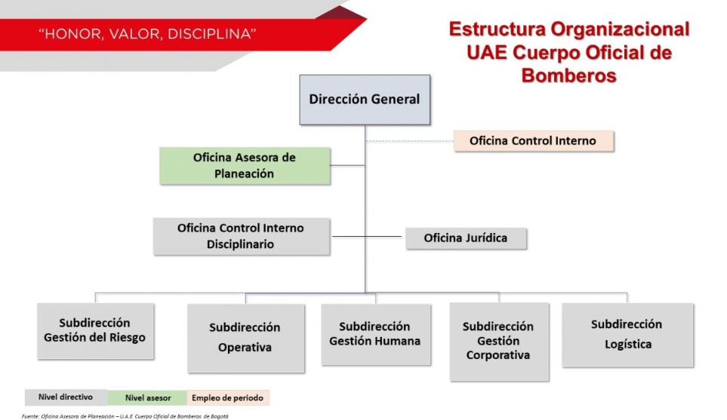

**Fuente:** Sitio web <https://www.bomberosbogota.gov.co/content/organigrama>

**PLAN ESTRATÉGICO INSTITUCIONAL 2020-2024**

El plan estratégico institucional 2020-2024 está compuesto de 4 pilares:

El pilar de Talento Humano tiene dos objetivos estratégicos:

1. GESTIÓN DEL RIESGO DE INCENDIOS **–CORRESPONSABILIDAD–**
2. PERACIONES Y RESPUESTA **-OPORTUNIDAD–**
3. GESTIÓN ESTRATÉGICA DEL TALENTO HUMANO **–SERVICIO–**
4. FORTALECIMIENTO INSTITUCIONAL **-CONFIANZA–**
5. Implementar la estrategia de gestión del cambio en la Unidad Administrativa Especial Cuerpo Oficial de Bomberos

* Potenciar las capacidades de los servidores a partir del ser, saber y hacer
* Implementación de la Escuela de formación bomberil

1. Consolidar la estrategia de Talento humano

* Potenciar el talento humano mediante la administración y desarrollo de rutas de valor que permitan el acompañamiento y fortalecimiento de los servidores en su ciclo de vida laboral

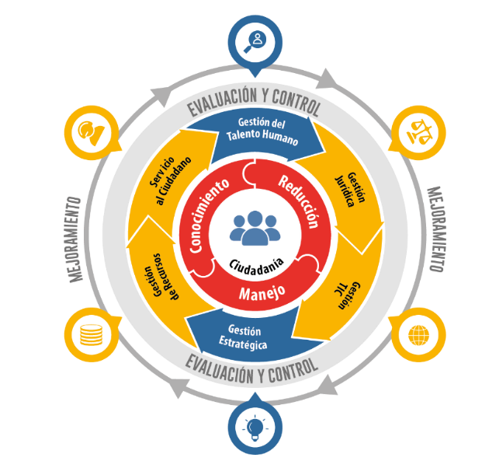**MAPA DE PROCESOS**

El proceso de Gestión del Talento Humano es un proceso estratégico que se encarga de planear, organizar, ejecutar y controlar las acciones relacionadas con la administración y el desarrollo del Talento Humano al servicio de la Unidad, en pro del mejoramiento continuo, la satisfacción del personal y el desarrollo institucional, que permita contar con servidores capacitados, en un ambiente cálido de trabajo, para atender la misión y objetivos de la Entidad.

**Fuente:** Oficina Asesora de Planeación

**CONTEXTO DEL PROCESO DE TALENTO HUMANO**

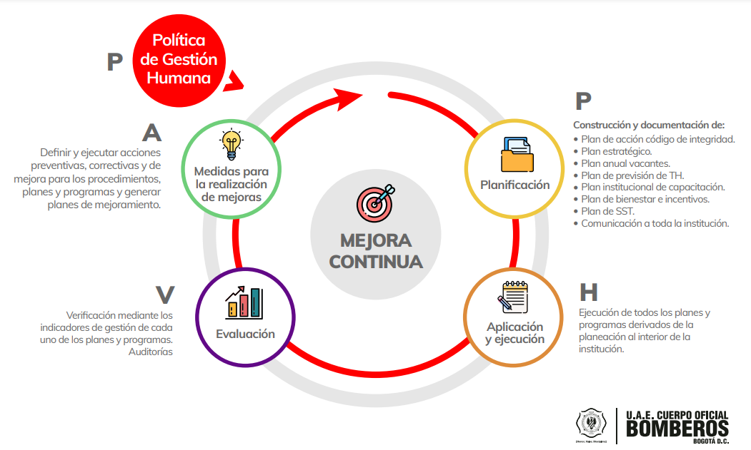

**Objetivo:**

Planear, organizar, ejecutar y controlar las acciones relacionadas con la administración y el desarrollo del Talento Humano al servicio de la Unidad, en pro del mejoramiento continuo, la satisfacción del personal y el desarrollo institucional, que permita contar con servidores idóneos y competentes, en un ambiente cálido de trabajo, para atender la misión y objetivos de la Entidad.

**Alcance:**

Inicia con la definición de políticas de operación y la planificación del proceso, la provisión del recurso humano, la gestión de las situaciones administrativas, la custodia de las historias laborales, las actividades de capacitación, nómina, calidad de vida, incentivos, evaluación del desempeño y la administración del Sistema de Gestión de Seguridad y Salud en el Trabajo.

**NORMATIVIDAD ASOCIADA AL PROCESO DE GESTIÓN HUMANA**

El proceso de gestión del talento humano cuenta a la fecha con 291 normas tanto nivel Nacional como Distrital que se encuentran en el *Anexo1. Normograma SGH*. El objetivo de este documento es fortalecer al equipo de Gestión Humana en las normas que se expedidas a nivel Nacional o Distrital, garantizando su correcta aplicación en los procedimientos que maneja cada una de las áreas de Subdirección, con el fin de mejorar continuamente la calidad de cada uno de los procedimientos y prácticas de la dependencia. Así mismo se hace necesario la actualización del anexo cuando se presenten actualizaciones, modificaciones o derogaciones en la normatividad

**POLÍTICA DE TALENTO HUMANO**

La política de Gestión del Talento Humano se detalla a continuación:

La Unidad Administrativa Especial Cuerpo Oficial de Bomberos, potencializa y fortalece el talento humano desde su ingreso y desarrollo en la entidad como factor estratégico y central que contribuye al progreso de la ciudad y genera valor en lo público desde la ejecución de la misión.

La Entidad, considera el talento humano como eje central para el desarrollo de su misión; por lo cual busca la satisfacción, la idoneidad, el bienestar y el desarrollo integral de sus servidores públicos, asumiendo los nuevos retos que imponen los cambios organizacionales, políticos, administrativos, sociales y culturales; haciendo partícipes a los servidores en la implementación de los planes, programas y proyectos, de tal manera que se complementen los fines de desarrollo de la Entidad y del Estado.

Además, tiene como objetivo establecer los lineamientos para garantizar la idoneidad de los servidores(as) públicos, a través de diversas estrategias, planes, programas, acciones y procedimientos que incrementen los niveles de competencias funcionales, competencias comportamentales, así como su integridad, sentido de pertenencia y bienestar; permitiendo generar valor al servicio público esencial a cargo de la Entidad.

Por otra parte, la operatividad de la política se fundamenta en los siguientes puntos:

* Formación y capacitación - Desarrollo y planes - Gestión del desempeño - Bienestar clima y cultura - Seguridad y salud - Programa de emprendimiento e innovación - Política pet-friendly - Programa bici bomberos - Programa de teletrabajo - Programa de practicantes.

**RIESGOS DEL PROCESO**

En el proceso de Gestión del Talento Humano se tienen identificados 7 riesgos de gestión y 1 de corrupción al interior de la entidad.

**Riegos de Gestión**

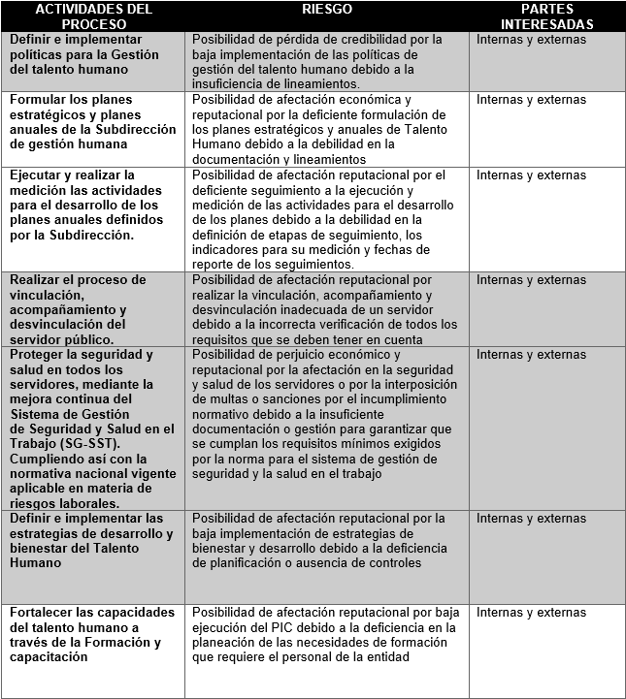

**Riesgos de Corrupción**

|  |  |  |  |  |  |
| --- | --- | --- | --- | --- | --- |
| **PROCESO RESPONSABLE** | **OBJETIVO / ACTIVIDAD / FUNCIÓN** | **HECHO DE CORRUPCIÓN** | **RIESGO** | **CAUSAS INTERNAS** | **CONSECUENCIAS** |
| 1. Proceso de GESTIÓN DEL TALENTO HUMANO | Realizar el proceso de vinculación, acompañamiento y desvinculación del servidor público. | Omisión del cumplimiento de los procesos establecidos para la vinculación del personal con el fin de alterar el resultado. | Posibilidad de realizar la vinculación de un servidor sin que este cumpla con los requisitos legales propios para el empleo, esto con el fin de beneficiarlo. | 1. No verificar los requisitos de estudio y experiencia definidos en el manual de funciones y normatividad vigente a la fecha | Procesos disciplinarios y sancionatorios |

**SISTEMAS DE INFORMACIÓN**

Desde la Subdirección de Gestión Humana se hace uso de los siguientes sistemas de información para el reporte de novedades administrativas, controles y demás requerimientos en temas asociados a la dependencia.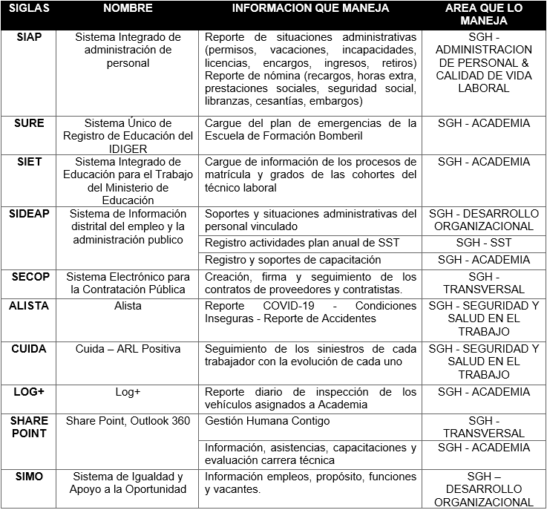

**Nota:** La Escuela de Formación Bomberil, adscrita a la Subdirección de Gestión Humana en conjunto con la Subdirección Operativa, trabaja en una herramienta que se integrará con las herramientas de la entidad, “**ACADEMIA +”**, la cual es una herramienta que busca consolidar la información academia de los servidores de la Entidad, esta información será reportada por cada uno y será validada desde la Escuela de Formación Bomberil.

Esta herramienta permitirá que se obtenga información respecto al nivel de formación en la que se encuentra cada servidor relacionado con sus cargos, buscando ser más asertivos en las formaciones que se impactará a los servidores tanto en la línea operativa, grupos especializados, áreas y actividades administrativas.

Durante el 2024 se trabajar en alimentar la plataforma por parte de cada uno de los servidores.

Además, la Unidad Administrativa Especial Cuerpo Oficial de Bomberos, ceñida a la normativa vigente referente a la administración documental de las entidades que prestan funciones públicas, tales como la Ley General de Archivos[1], la Ley de Transparencia y del Derecho de Acceso a la Información Pública Nacional[2] y el Decreto compilatorio del sector cultura[3], y acorde con los planteamientos de la Política de Gestión Documental considera de vital importancia “*disponer de la documentación organizada con el fin de preservar la memoria e historia institucional, que sirva de base para la toma de decisiones, respaldo legal y evaluación de la entidad*”[4]. Con base en lo anterior, la Subdirección de Gestión Humana viene adelantando la organización documental del fondo acumulado de Historias laborales e implementación de normas técnicas de archivística de este.

A continuación, se describirán en detalle las gestiones que vienen siendo gestionadas en el Archivo de historias laborales de la Unidad Administrativa Especial Cuerpo Oficial de Bomberos:

* La aplicación de la normatividad de archivo.
* La conservación de las unidades documentales
* La creación del Formato Único de Inventario Documental reglamentario
* La implementación de la ubicación topográfica de las Unidades documentales
* La depuración y organización de la documentación interna en la carpeta correspondiente.
* La restricción a la manipulación de los expedientes.

## DIAGNÓSTICOS Y MEDICIONES

**FORMULARIO ÚNICO REPORTE DE AVANCES DE LA GESTIÓN – FURAG**

La Unidad Administrativa Especial Cuerpo Oficial de Bomberos para la vigencia 2023 cuenta con un valor para el Índice de Desempeño Institucional del **86.36%,** con el siguiente detalle para cada una de las políticas.

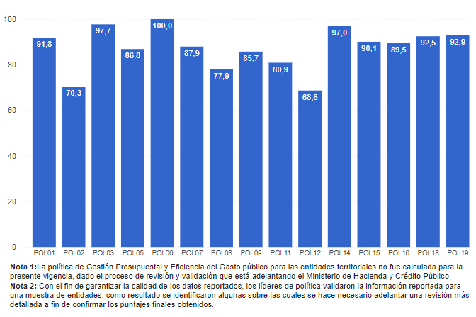[5]

Fuente: Resultados FURAG 2023 U.A.E Cuerpo Oficial de Bomberos

Respecto a las políticas que se desarrollan en este plan, son las POL01 – Gestión Estratégica de Talento Humano y POL02 – Integridad, las cuales presentan los siguientes resultados:

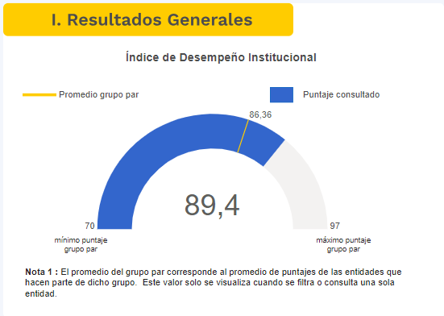 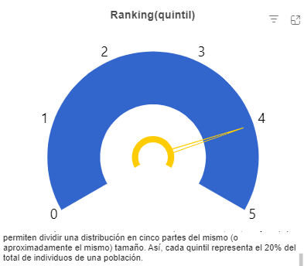

**AUTODIAGNÓSTICO DE GESTIÓN ESTRATÉGICA DE TALENTO HUMANO**

Teniendo presente los resultados obtenidos en el punto anterior del FURAG, desde la Subdirección de Gestión Humana se establecieron acciones de mejora durante la vigencia 2023 con el fin de presentar mejoras en la calificación del Índice de Desempeño Institucional. La efectividad de dichas mejoras fue evaluada por medio de la herramienta Autodiagnóstico de Gestión del Talento Humano del Departamento Administrativo de la Función Pública, en la que se evidencia un avance del 2,73% respecto a la vigencia 2022 y se espera que estos resultados se reflejen en la próxima evaluación del Índice de Desempeño Institucional.

La valoración de la dimensión de Talento Humano del Modelo Integrado de Planeación y Gestión realizada por medio del Autodiagnóstico de Gestión del Talento Humano en el mes de noviembre de 2023 presentó una calificación de 94,1 de 100, clasificando la dimensión en el nivel de Consolidación. Respecto a la vigencia 2022, se presenta un incremento de 7 puntos en la clasificación y en la siguiente imagen se presentan los resultados detallados comparativos por cada ruta de creación de valor para 2022 y 2023.

Resultados de la Gestión Estratégica de Talento Humano - Rutas de Creación de Valor, comparativo 2022 - 2023

**MEDICIÓN DEL CLIMA ORGANIZACIONAL**

La medición de clima organizacional de la Unidad Administrativa Especial Cuerpo Oficial de Bomberos se realizó con los instrumentos generados por el Departamento Administrativo del Servicio Civil Distrital -DASCD, entre los meses de agosto y septiembre de la vigencia 2022 (*para la vigencia 2023 no se realiza, ya que la misma se elabora cada dos (2) años*), los cuales indican en nivel general una mejor percepción de clima organizacional en la entidad. De igual manera se realizó la medición desde la visión del personal vinculado por órdenes de prestación de servicios.

Para destacar la entidad obtuvo la mayor participación de servidores y colaboradores en el proceso, situación que fue reconocida a nivel distrital.

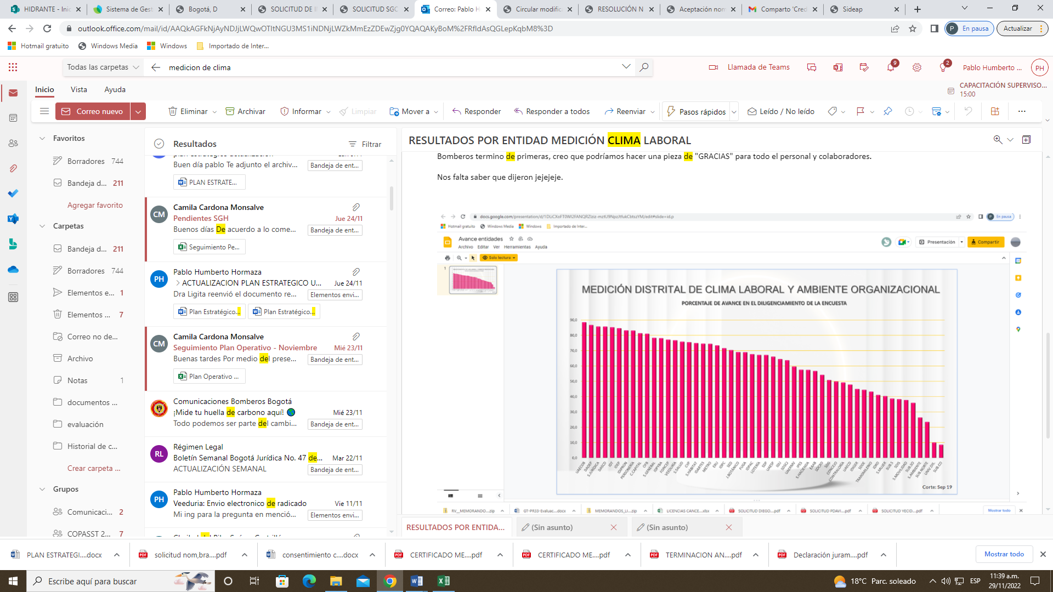

**RIESGO PSICOSOCIAL**

Se generaron herramientas de análisis mediante el ciclo PHVA (planear, hacer, verificar y actuar) y los resultados de la batería de riesgo psicosocial, esta última nos permitió conocer el estado de la salud mental actual de los trabajadores y establecer estrategias como fomentar talleres didácticos, realizar intervenciones por riesgo psicosocial y realizar la actualización del protocolo de psicología de la emergencia.

Así mismo durante el año 2023 se realizaron actividades con la finalidad de prevenir el consumo de sustancias psicoactivas y establecer herramientas que permitieron disminuir niveles de estrés, generar estrategias de afrontamiento en resolución de conflictos en familia y pareja y también se ejecutaron talleres de manejo y expresión de emociones, estas actividades tuvieron una cobertura de un 80% de los servidores(as) de la entidad.

En cumplimiento de la Resolución 2646 de 2008 “*Por la cual se establecen disposiciones y se definen responsabilidades para la identificación, evaluación, prevención, intervención y monitoreo permanente de la exposición a factores de riesgo psicosocial en el trabajo y para la determinación del origen de las patologías causadas por el estrés*” y la Resolución 2404 de 2019 del **Ministerio de Trabajo** “*Por la cual se adopta la Batería de Instrumentos para la Evaluación de Factores de Riesgo Psicosocial, guía técnica general para la promoción, prevención e intervención de los factores psicosociales y sus efectos en la población trabajadora y sus protocolos específicos y se dictan otras disposiciones*”, La batería de riesgo psicosocial es el instrumento técnico para identificar, evaluar, monitorear e intervenir los factores de riesgo psicosocial.

Para el año 2023 la Unidad Administrativa Especial Cuerpo Oficial de Bomberos realizó la aplicación de la batería de riesgo psicosocial durante los meses de Noviembre y Diciembre al 100% de los servidores(as) de la entidad, la cual se encuentra en fase de ejecución toda vez que el contrato tiene un plazo de cinco (5) meses. Los resultados de esta aplicación generarán los insumos para un diagnóstico lo más cercano posible para generar las acciones preventivas y de mejora conducentes a disminuir el riesgo psicosocial en los servidores de la entidad.

**ARCHIVO DE HISTORIAS LABORALES**

Desde la Subdirección de Gestión Humana, se presenta el siguiente porcentaje de avance referente a la intervención de las carpetas e historias laborales para las vigencias 2021 – 2022 y 2023.

|  |  |  |  |  |  |  |  |  |  |  |  |  |
| --- | --- | --- | --- | --- | --- | --- | --- | --- | --- | --- | --- | --- |
|  | **% Intervención en Carpetas** | | | | | | **% Intervención historias laborales** | | | | | |
| **2021** | | **2022** | | **2023** | | **2021** | | **2022** | | **2023** | |
| **ACTIVOS** | 1459 | 75,89% | 1918 | 100% | 1.989 | 100% | 572 | 85,98% | 646 | 100% | 681 | 100% |
| **RETIRADOS** | 382 | 40,21% | 885 | 100% | 291 | 100% | 72 | 31,44% | 245 | 100% | 80 | 100% |

Fuente: Subdirección de Gestión Humana – Historias Laborales “Composición fondo acumulado Historias Laborales comparativo 2021-2023”

La intervención de la información en las Hojas de Vida tanto de los servidores públicos activos y retirados; es de anotar la incorporación documental se ha venido realizando a la medida de la necesidad y de acuerdo a los procedimientos establecidos.

**PLANES DE MEJORAMIENTO**

Para la vigencia 2023, la Subdirección de Gestión Humana atendió 2 seguimientos y una auditoria de origen interno y 1 de origen externo para un total de 4 actividades de las cuales a corte del 31 de diciembre de 2023, presenta 57 hallazgos, con 83 acciones vigentes para el 2024.

**Nota:** Es importante indicar que los hallazgos de la vigencia 2023 se han realizado avances, los cuales serán presentados a la Oficina de Control Interno en el primer seguimiento de éstos para la vigencia 2024.

**EVALUACIÓN DE DESEMPEÑO**

El proceso de evaluación de desempeño para el periodo 01 de febrero de 2023 a 31 de enero de 2024, se ejecutó dentro de los tiempos establecidos por la Comisión Nacional del Servicio Civil – CNSC a través de la plataforma definida para tal fin EDL APP, una vez cumplido el tiempo de evaluación se generó el respectivo informe de resultados y se presentaron las siguientes actividades:

* Se apoya el proceso de evaluación del primer semestre del periodo, para lo cual, conforme a las solicitudes de las comisiones evaluadoras, en las cuales se daba respuesta a los posibles errores que se presentaban en la plataforma EDL APP de la Comisión Nacional del Servicio Civil CNSC.
* Se brindó instrucción a las comisiones evaluadoras para realizar las evaluaciones parciales eventuales a que haya lugar, producto de las reubicaciones generadas en el periodo.
* Se realizó proceso de sensibilización sobre evaluación de desempeño tanto para personal de carrera administrativa como personal vinculado en provisionalidad, donde al consultarles si la información entregada en el proceso de evaluación del desempeño fueron claras y comprensibles, el 96.70% de los servidores indica que si y solamente el 3.29% señala que no, por lo cual se requiere dinamizar la forma de las sesiones para que el personal en su totalidad tenga la claridad del proceso y reciban una información mucho más ágil para llevar a cabo la evaluación de desempeño.

Además, en el periodo 01 de febrero de 2022 a 31 de enero de 2023 se evaluaron 199 servidores de carrera, se identifica que se encuentran en encargo en funciones en un empleo superior un total de 181 servidores lo que representa un 90,95% y tan solo 18 servidores se encuentran en su cargo titular de carrera lo que representa un 9,04%.

. Para la evaluación mencionada se presentan los siguientes resultados:

* El total del personal vinculado en la Planta de Personal de la entidad en **carrera administrativa** y que gozan actualmente de encargo se pudo identificar que el 100% de los mismos obtuvo evaluación de desempeño en el **nivel sobresaliente**, la totalidad de los servidores fueron evaluados dentro de los tiempos establecidos por el Acuerdo 617 de 2018.
* Del total de servidores que gozan de **encargo** los resultados fueron los siguientes:
* 156 obtuvieron 100% en el resultado consolidado de su evaluación, lo cual corresponde al 86,26% del total.
* 19 obtuvieron entre 98 y 99% en el resultado consolidado de su evaluación, lo cual corresponde al 9,89% del total.
* 4 obtuvieron entre 95 y 97% en el resultado consolidado de su evaluación, lo cual corresponde al 2,19% del total.
* 2 obtuvieron entre 91 y 94% en el resultado consolidado de su evaluación, lo cual corresponde al 1,09% del total.

Lo anterior permite concluir que conforme a los compromisos definidos por cada uno de los evaluados y evaluadores se cumplieron en su totalidad, en muchos de los casos la afectación del resultado se determina por los compromisos comportamentales, situación que se debe mejorar a través de estrategias que se desarrollen en el Plan Institucional de Capacitación.

* Por último, en el periodo 1 de febrero de 2022 a 31 de enero de 2023 se presentaron seis (6) recursos se reposición contra la calificación definitiva, ante lo cual se brindó apoyo a las jefaturas de estación para dar cumplimiento a los mismos, los ocho reclamantes se encuentran en nivel sobresaliente.

|  |  |  |  |  |  |
| --- | --- | --- | --- | --- | --- |
| **DENOMINACIÓN DEL EMPLEO** | **CÓDIGO** | **GRADO** | **NOMBRES** | **PRIMER APELLIDO** | **SEGUNDO APELLIDO** |
| SARGENTO DE BOMBEROS | 417 | 18 | ZAIRA TATIANA | GONZALEZ | DEL PINO |
| SARGENTO DE BOMBEROS | 417 | 18 | YADIRA | PIAMONTE | FERNANDEZ |
| SARGENTO DE BOMBEROS | 417 | 18 | EDGAR ENRIQUE | TOVAR | NIÑO |
| BOMBERO | 475 | 15 | JUAN AUGUSTO | ANGEL | ICAZA |
| SARGENTO DE BOMBEROS | 417 | 18 | RICARDO | BOLIVAR | ROJAS |
| CABO DE BOMBEROS | 413 | 17 | JAVIER ANDRES | DAZA | MORENO |

Fuente: Subdirección de Gestión Humana, Desarrollo organizacional 2023.

Frente a las diferentes reclamaciones presentadas a la fecha se obtiene el resultado definitivo de la evaluación de las que corresponden a los siguientes servidores: Zaira Tatiana González del Pino, Yadira Piamonte Fernández, Edgar Enrique Tovar Niño y Ricardo Bolívar Rojas, obteniendo en los tres casos 100% nivel sobresaliente. Respecto al Servidor Javier Andrés Daza Moreno, se resolvió recurso de apelación obteniendo un resultado final 95,49%.

Con relación al servidor Juan Augusto Ángel Icaza a la fecha, se solicita a su superior jerárquico pronunciamiento frente al recurso de reposición, quien confirma “ratifica la calificación que se le dio al Bombero JUAN AUGUSTO ANGEL ICAZA, por lo cual no procede recurso de reposición del mismo”.

Por otra parte, el resultado de las evaluaciones de desempeño del personal vinculado mediante provisionalidad indica que de los 437 servidores vinculados en provisionalidad, 415 servidores pertenecen a la Subdirección Operativa; de ellos dos (2) se encuentran en el empleo de Cabo de Bomberos, uno (1) se encuentra en el empleo de Conductor y cuatrocientos doce (412) están vinculados en el empleo de Bombero, los cuales van dirigidos al cumplimiento de los procesos misionales, y los procedimientos definidos para cada uno de los grupos especializados establecidos, cumpliendo su labor en las diferentes estaciones, el restante número de servidores se encuentran vinculados en los empleos administrativos de la planta de personal de la entidad.

**INDUCCIÓN Y REINDUCCIÓN**

El proceso de inducción y reinducción responde a lo establecido en la normatividad vigente que señala El artículo 7º del Decreto Ley 1567 de 1998*, por el cual se crea el sistema nacional de capacitación y el sistema de estímulos para los empleados del Estado*, dispone: “*(…) Artículo 7º.- Programas de Inducción y reinducción. Los planes institucionales de cada entidad deben incluir obligatoriamente programas de inducción y de reinducción, los cuales se definen como procesos de formación y capacitación dirigidos a facilitar y a fortalecer la integración del empleado a la cultura organizacional, a desarrollar en éste habilidades gerenciales y de servicio público y suministrarle información necesaria para el mejor conocimiento de la función pública y de la entidad, estimulando el aprendizaje y el desarrollo individual y organizacional, en un contexto metodológico flexible, integral, práctico y participativo*.”

Durante el 2023 se realizó el diseño curricular y propuesta metodológica para desarrollar la inducción y reinducción del personal de la Unidad Administrativa Especial Cuerpo Oficial de Bomberos. Haciendo uso de la plataforma MOODLE con la que cuenta la entidad se logró llegar de forma virtual al 50% de los servidores identificados. El proceso de inducción se mantuvo activo durante la vigencia y se estableció un periodo de un mes para aquellos servidores que se vincularon a la entidad, para los colaboradores de la entidad se realizó en dos fases durante el mes de junio y el mes de noviembre. En total, 217 personas llevaron a cabo el proceso de inducción o reinducción.

**CARACTERIZACIÓN DEL TALENTO HUMANO**

Con base en los diferentes diagnósticos realizados durante 2023, se define la siguiente caracterización para los servidores de la U.A.E Cuerpo Oficial de Bomberos:

* La entidad está conformada en un **92**% por hombres y un **8**% corresponde al género femenino.
* El **49** % de la planta de servidores de la Entidad está conformada por adultos entre los 35 y 44 años, el **23** % tienen entre 45 y 55 años, constituyendo estos dos rangos de edades el **72** % del total de planta, por lo cual sus expectativas y necesidades serán las que marcarán las actividades que ocupan una mayor planeación en el plan de bienestar y estímulos 2024.
* El **94.6 %** de la planta realiza funciones misionales y la labor que desempeñan es de alto riesgo, lo que implica mayores niveles de estrés y un mayor grado de necesidad de espacio familiar como sistema de apoyo psicológico y de salud mental para ellos.
* El **55**% de la planta llevan menos de 10 años en la Entidad y su vinculación es provisional. Por lo que el programa de calidad de vida debe buscar generar sentido de pertenencia a la institución ya que por su forma de vinculación se enfrentan al reto de poder mantenerse en la misma una vez se genere el concurso de méritos.
* El **72%** de los(as) servidores(as) públicos(as)que respondieron la encuesta tienen pareja e hijos, y en la mayoría de los casos hacen parte de su núcleo familiar dos (2) hijos.
* En el **80%** de los casos las edades de los hijos de los(as) servidores(as) públicos(as) oscilan entre los 0 y 12 años; lo cual implica que dentro de las actividades a tener en cuenta en el plan de bienestar se deben contemplar para su planeación y ejecución actividades que involucren sus núcleos familiares enfocados a sus parejas e hijos en este rango de edad.
* El **25%** de los(as) servidores(as) públicos(as) tienen hijos entre los 19 y 25 años, lo que implican que están en etapa universitaria y pueden requerir apoyos educativos para su preparación.
* El **87.5**% de los(as) servidores(as) públicos(as) que respondieron la encuesta tienen sus viviendas ubicadas en los estratos 2 y 3, lo cual nos permite inferir que ellos y sus familias pertenecen a la clase media, que cuenta con unas condiciones de vida digna. Por ello, es importante que el plan de bienestar brinde alternativas para la recreación, deportes o actividades de tipo social o las genere a través de la Caja de Compensación Familiar.
* En cuanto a la vivienda en la cual habitan actualmente el **44%** manifiesta que cuentan con vivienda propia. Teniendo en cuenta estas cifras y que la vivienda es una de las prioridades en los siguientes cinco años para los(as) servidores(as) públicos(as), es necesario incluir actividades que posibiliten la adquisición de las mismas.
* El mayor número de los(as) servidores(as) públicos(as) de la entidad pertenecen al nivel asistencial, sin embargo, se evidencia que el **86%** han logrado culminar estudios en el nivel técnico o profesional.
* Dentro de la encuesta se indagó por los estados emocionales y las relaciones interpersonales de los(as) servidores(as) públicos(as)y sus familias, encontrando que el **80.5%** de los(as) servidores(as) públicos(as) refiere ser feliz o completamente feliz en su relación de pareja. Así mismo, el **12%** refiere tener dificultad con sus hijos siendo la mayor causa de esta dificultad falta de tiempo o problemas económicos. Estos resultados generan un compromiso de la entidad para buscar apoyos a estos(as) servidores(as) para que mejoren sus relaciones o decisiones de vida y generar espacios que les permitan compartir en familia.

**PLANTA DE PERSONAL DE LA UNIDAD ADMINISTRATIVA ESPECIAL CUERPO OFICIAL DE BOMBEROS**

La planta de personal de la Unidad Administrativa Especial Cuerpo Oficial de Bomberos de la ciudad de Bogotá, se distribuye de la siguiente manera, en atención a lo establecido en el Decreto 510 de 2023:

| **DENOMINACIÓN** | **CÓDIGO** | **GRADO** | **No. EMPLEOS** |
| --- | --- | --- | --- |
| **DESPACHO** | | | |
| Director Técnico | 009 | 09 | Uno (1) |
| Asesor | 105 | 05 | Uno (1) |
| **PLANTA GLOBAL** | | | |
| **NIVEL DIRECTIVO** | | | |
| Subdirector Técnico | 068 | 07 | Cinco (5) |
| Jefe de Oficina | 006 | 05 | Tres (3) |
| **NIVEL ASESOR** | | | |
| Jefe de Oficina Asesora de Planeación | 115 | 05 | Uno (1) |
| **NIVEL PROFESIONAL** | | | |
| Profesional Especializado | 222 | 28 | Uno (1) |
| Profesional Especializado | 222 | 26 | Siete (7) |
| Profesional Especializado | 222 | 24 | Cuatro (4) |
| Profesional Especializado | 222 | 22 | Tres (3) |
| Profesional Especializado | 222 | 20 | Cuatro (4) |
| Profesional Universitario | 219 | 17 | Tres (3) |
| Profesional Universitario | 219 | 14 | Uno (1) |
| Comandante de Bomberos | 203 | 16 | Tres (3) |
| **NIVEL TÉCNICO** | | | |
| Subcomandante de Bomberos | 336 | 22 | Uno (1) |
| **NIVEL ASISTENCIAL** | | | |
| Auxiliar Administrativo | 407 | 27 | Tres (3) |
| Auxiliar Administrativo | 407 | 20 | Dos (2) |
| Secretario | 440 | 19 | Dos (2) |
| Secretario | 440 | 18 | Uno (1) |
| Conductor | 480 | 15 | Dos (2) |
| Capitán de Bomberos | 411 | 27 | Cinco (5) |
| Teniente de Bomberos | 419 | 21 | Diez (10) |
| Subteniente de Bomberos | 418 | 19 | Cinco (5) |
| Sargento de Bomberos | 417 | 18 | Ochenta y siete (87) |
| Cabo de Bomberos | 413 | 17 | Ciento veinte (120) |
| Bombero | 475 | 15 | Cuatrocientos noventa y cinco (495) |
| **Total Planta de Empleos Unidad Administrativa Especial Cuerpo Oficial de Bomberos** | | | **Setecientos setenta (770)** |

Fuente: Subdirección de Gestión Humana. Decreto 510 de 2023

De los 770 empleos 726 empleos corresponden a empleos operativos y 44 empleos corresponden a empleos administrativos entre libre nombramiento, profesionales y técnicos.

De dichos empleos tanto operativos como administrativos, se encuentran provistos a 31 de diciembre de 2023 como se detalla a continuación. Además, se presenta la distribución entre vacantes definitivas y temporales:

| **RESUMEN GENERAL** | | | | | | |
| --- | --- | --- | --- | --- | --- | --- |
| **N°** | **CARGO** | **CANTIDAD** | **OCUPADOS** | **VACANTES EXISTENTES** | **VACANTES DEFINITIVAS** | **VACANTES TEMPORALES** |
| 1 | OPERATIVOS | 726 | 641 | 85 | 71 | 14 |
| 2 | ADMINISTRATIVOS | 44 | 40 | 4 | 4 | 0 |
|  | **TOTAL** | **770** | **681** | **89** | **75** | **14** |

Fuente: Subdirección de Gestión Humana. Información a 31 de diciembre de 2022.

**ACUERDOS SINDICALES**

A través de los acuerdos sindicales, la Subdirección de Gestión Humana se encuentra en constante desarrollo de los esquemas de gestión para el beneficio transversal de aquellas peticiones que busca el beneficio de sus servidores, hacia la obtención de resultados en el corto y mediano plazo, incrementando con ello un enfoque integral en el planeamiento de las nuevas propuestas e intereses de las Organizaciones Sindicales y de la Entidad.

|  |  |
| --- | --- |
| **AÑO** | **FIRMADO** |
| 2016 | SI |
| 2017 | SI |
| 2018 | SI |
| 2019 | SI |
| 2020 | NO (*) |
| 2021 | SI |
| 2022 | NO (**) |
| 2023 | NO (***) |

(*) A pesar de contar con acuerdo en 21 puntos del pliego de condiciones de 2020, se requería la presencia de mediador por lo cual las partes solicitaron la intervención del Ministerio del Trabajo desde el día 05 de agosto de 2020 mediante Radicado 05EE2020300000000060240 y a su vez se presentaron reiteraciones bajo los radicados 01052-2020005257-UNIDAD ADMINISTRATIVA ESPECIALCOB Id: 59196 y 01052-2021000860-UNIDAD ADMINISTRATIVA ESPECIALCOB Id: 71217 del 13 de noviembre de 2020 y 17 de febrero de 2021 respectivamente.

(**) Durante la vigencia 2022 no se firmó acuerdo laboral toda vez que el acuerdo suscrito en el 2021 se encontraba vigente para la fecha límite de presentación de pliego de peticiones 2022 (parágrafo 1 del artículo 2.2.2.4.12 del Decreto 1072 de 2015 modificado por el artículo 1 del Decreto 1631 de 2021).

(***) - Para la vigencia relacionada, las Organizaciones Sindicales ASDEBER y SUNET presentaron pliego unificado de condiciones en las fechas indicadas por el parágrafo 1 del artículo 2.2.2.4.12 del Decreto 1072 de 2015 modificado por el artículo 1 del Decreto 1631 de 2021).

- Se realizaron 13 mesas de trabajo en conjunto con las Organizaciones Sindicales ASDEBER y SUNET, en virtud de las cuales 53 puntos tuvieron acuerdo y 7 no acuerdo.

- El 15 de mayo de 2023, la UAE Cuerpo Oficial de Bomberos a través del Radicado E-01052-2023003348-UAECOB Id: 160492 realizó solicitud de designación de mediador para la negociación sindical de 2023.

- El 26 de mayo de 2023, la UAE Cuerpo Oficial de Bomberos a través del Radicado E-01052-2023004126-UAECOB Id: 164946 reiteró la solicitud anteriormente mencionada.

- El 31 de julio de 2023, a través del Radicado E-01052-2023005144-UAECOB Id: 168413, la UAE Cuerpo Oficial de Bomberos reiteró la solicitud anteriormente mencionada.

- A la fecha, no hubo designación de mediador por lo tanto no se suscribió entre la UAE Cuerpo Oficial de Bomberos y Organizaciones Sindicales ASDEBER y SUNET Acuerdo Laboral para 2023.

Para la vigencia 2021, entre las organizaciones sindicales ASDEBER, SUNET y ASOGOBIERNO y la UNIDAD ADMINISTRATIVA ESPECIAL Cuerpo Oficial de Bomberos de Bogotá el día 11 de junio de 2021 se firmó el acuerdo sindical el cual contiene 44 puntos, de los que 43 fueron aprobados y 1 fue establecido como punto de no acuerdo. A corte 15 de noviembre de 2022 el acuerdo laboral tiene un porcentaje de cumplimiento del 95,71%, con 19 puntos cerrados y 24 de seguimiento permanente.

De acuerdo con los diagnósticos mencionados y las brechas encontradas la Subdirección de Gestión Humana para el año 2023, contó los siguientes logros algunos de ellos relacionados directamente con los objetivos de desarrollo sostenible ODS, los cuales buscan fortalecer el proceso de talento humano, de la siguiente manera:

**LOGROS**

* Creación de matriz y organización de expedientes de incapacidades, que contiene la trazabilidad de pagos y cobros efectuadas por cada una de ellas.
* Creación de herramienta SharePoint, que permite que el servidor efectúe la proyección/o revisión de los ingresos percibidos por recargos y horas extras mes a mes. Esto ha sido de gran impacto para la planeación financiera de los servidores, lo que contribuye en el bienestar y en la disminución de requerimientos por este concepto allegados a la subdirección. De igual forma, se creó la cartilla laboral, un documento que explica el detalle del cálculo de cada uno de los conceptos liquidados en la nómina. Esto ayudó al conocimiento general de los servidores.
* Se generó en los familiares del personal uniformado y administrativo una percepción de reconocimiento para la Entidad y vínculos de sentido de pertenencia que hacen sentir orgullosos a los servidores públicos.
* Se elaboró una propuesta de rediseño institucional, la cual aceptada y se materializa a través de los Decretos Distritales 509 y 510 de 2023, donde se modifican tanto la estructura de empleos como la Planta de empleos de la Unidad Administrativa Especial Cuerpo Oficial de Bomberos, siendo esta entidad, la primera en Colombia, con contar con todos los empleos jerárquicos que establece el Decreto 256 de 2013.
* Se encuentra en curso el concurso de méritos para proveer las vacantes del empleo de Bombero.
* Se creó y ejecutaron diferentes programas y actividades con la participación del personal tanto operativo como administrativo relacionadas a la semana de la salud, investigación de accidentes y el desarrollo del sistema de vigilancia epidemiológicos que permitieron una adecuada desarrollo de la promoción y prevención del personal.
* Se gestionó a través de la Escuela de Formación Bomberil la certificación de 284 servidores en Técnico Laboral, de la academia de la Unidad Administrativa Cuerpo Oficial de Bomberos, la cual se encuentra registrada con Licencia de Funcionamiento ante la secretaria de educación, Así mismo se logró la consecución de los espacios necesarios para la realización de los diferentes desempeños operativos de los cursos que forman a nuestros Bomberos de Bogotá, este logro fue posible gracias al comodato con la Empresa de Acueducto y alcantarillado quienes entregan el predio las violetas denominado Cervecería la Alemana ubicado en la localidad de USME, actualmente allí se encuentra nuestro Centro de Entrenamiento de la Escuela de formación Bomberil.
* Adopción de la Política de Integridad para la entidad.
* Compromiso de los servidores para realizar la declaración de bienes y rentas y actualización de conflicto de interés con un cumplimiento del 100%.
* Implementación de la estrategia de botón de integridad como espacio de opinión, denuncias y felicitación en el marco de la aplicación del código de integridad al interior de la entidad.
* Reconocimiento a través de acto administrativo de los gestores de integridad en cada una de las vigencias.

De acuerdo con lo anterior, con el objetivo de cada año ir fortaleciendo el proceso de talento humano, la Unidad Administrativa Especial Cuerpo Oficial de Bomberos, fortalece su plan estratégico de talento humano desarrollando e implementando los planes institucionales y los programas y proyectos que ejecutará en la vigencia los cuales van enfocados a los pilares del plan estratégico institucional de la siguiente manera:

## PLAN ESTRATÉGICO DE TALENTO HUMANO

El presente plan se desarrolla a través del ciclo de vida del servidor, el cual comprende el ingreso, su desarrollo y el retiro, tiene su alcance y validez por la vigencia 2024 y comprende el plan de trabajo anualizado que se presenta en el siguiente punto para la ejecución de planes, programas y actividades como respuesta a los resultados de los autodiagnósticos realizados.

**OBJETIVO GENERAL**

Potenciar el talento humano como activo más importante de la Unidad Administrativa Especial Cuerpo Oficial de Bomberos mediante el desarrollo de rutas de valor que permite fortalecer sus competencias desde el ser, el saber y el hacer, en busca de brindar un servicio cercano y de calidad a la ciudadanía.

**OBJETIVOS ESPECÍFICOS**

* Identificar el impacto de la situaciones internas y externas que puedan influir en el ciclo de vida laboral de los servidores de la Unidad Administrativa Especial Cuerpo Oficial de Bomberos, generando rutas de valor encaminadas a fortalecer, acompañar y/o disminuir el efecto de estos cambios.
* Mejorar la calidad de vida de los funcionarios de la entidad por medio del desarrollo de una estrategia de salario emocional.
* Fomentar y mejorar la cultura y el clima organizacional mediante estrategias que permitan generar empoderamiento y credibilidad en la institución.

Satisfacer las necesidades de los servidores por medio del fortalecimiento de las capacidades, habilidades y competencias.

## PROYECTO DE EJECUCIÓN PARA LA ANUALIDAD 2024 DEL PLAN ESTRATEGICO DE TALENTO HUMANO

## PLANES INSTITUCIONALES

**PLAN DE BIENESTAR Y ESTÍMULOS**

El Plan de Bienestar y estímulos de la Unidad Administrativa Especial Cuerpo Oficial de Bomberos busca contribuir a la construcción de una mejor calidad de vida de los servidores y su grupo familiar, en los aspectos educativo, recreativo, deportivo y cultural.

Este plan tiene como beneficiarios los Servidores públicos de la Entidad y su núcleo familiar en los diferentes contextos, y está enmarcado en el cumplimiento de la normatividad nacional y distrital y en las políticas del Departamento Administrativo del Servicio Civil Distrital.

De conformidad con el Decreto 1083 de 2015, los Programas de Bienestar Social deben atender las áreas de protección y servicios sociales y la de calidad de vida laboral. Las actividades que se desarrollarán en cada una de las áreas mencionadas son:

* + Programas de bienestar orientados a la protección y servicios sociales.
  + Programas de bienestar de calidad de vida laboral.

Además, se enmarca en el modelo de bienestar para la felicidad laboral del Departamento Administrativo del Servicio Civil Distrital el cual está compuesto por tres componentes básicos: el cognitivo, el emocional y social dando como resultado 4 ejes:

* + Eje 1: Conocimiento de las fortalezas propias
  + Eje 2: Estados mentales positivos
  + Eje 3: Propósito de vida
  + Eje 4: Relaciones interpersonales

Así mismo, este plan incluye los incentivos pecuniarios y no pecuniarios que se otorgan a los servidores de carrera administrativa y de libre nombramiento y remoción hasta el nivel profesional por su desempeño en el nivel sobresaliente. Además, de que se incluye el desarrollo del programa de emprendimiento e innovación, la política pet friendly y el programa bici bomberos.

Enlace página web: <https://www.bomberosbogota.gov.co/transparencia/plan-incentivos-institucionales>.

Es necesario aclarar que con el Plan de Formación y Capacitación 2020-2023 el Departamento Administrativo de la Función Pública -DAFP- brinda lineamientos y recomendaciones a los órganos, organismos y entidades públicas del orden nacional y territorial en la implementación de sus programas de bienestar que hacen parte de sus planes estratégicos de talento humano.

Este programa establece Cinco (5) ejes a saber:

• el eje de equilibrio psicosocial;

• el eje de salud mental;

• el eje de diversidad e inclusión;

• el eje de transformación digital y

• el eje de identidad y vocación por el servicio público.

| **EJE** | **OBJETIVO** | **ACTIVIDADES INCLUIDAS EN EL PLAN DE BIENESTAR 2024** |
| --- | --- | --- |
| EQUILIBRIO PSICOSOCIAL | Dentro de este eje se hace referencia a temas como factores intralaborales, extralaborales, equilibrio entre la vida personal, laboral y familiar y la calidad de vida laboral. | Salario Emocional  Actividades Deportivas  Actividad de Emprendimiento  Día de la Familia  Día del Niño  Actividad para Biciusuarios  Día del Bombero  Actividades para prepensionados  Incentivos  Feria de Vivienda  Programa Servimos |
| SALUD MENTAL | Este eje comprende la salud mental como el estado de bienestar con que los servidores(as) realizan sus actividades, son capaces de hacer frente al estrés normal de la vida, trabajan de forma productiva y contribuyen a la comunidad. | Actividades Transversales incluidas en el Plan Estratégico de Talento Humano desde Seguridad y Salud en el trabajo relacionadas con el programa de Riesgo Social y el protocolo de Psicología de la Emergencia |
| DIVERSIDAD E INCLUSION | Este eje hace referencia a las acciones que las entidades públicas deben implementar en materia de diversidad, inclusión y equidad, así como la prevención, atención y medidas de protección de todas las formas de violencias contra las mujeres y basadas en género y/o cualquier otro tipo de discriminación por razón de raza, etnia, religión, discapacidad u otra razón | Actividades Transversales incluidas en el Plan Estratégico de Talento Humano (Comité de Equidad y Género, inclusión población LGTBIQ+) |
| TRANSFORMACIÓN DIGITAL | Este eje hace referencia a las transformaciones aplicando la tecnología, la información y nuevas herramientas que trascienden barreras físicas y conectan a mundo. | Desde la Entidad y desde el Plan Estratégico de Talento Humano se ha venido trabajando en el tema de comunicación al interior de las diferentes áreas con el fin de mantener informados a los(las) servidores(as), así mismo se cuenta con el sistema ControlDoc para flujos de información |
| IDENTIDAD Y VOCACIÓN POR EL SERVICIO PÚBLICO | Este eje comprende acciones dirigidas encaminadas a promover en las servidoras y los servidores públicos el sentido de pertenencia y la vocación por el servicio público, con el fin de interiorizar e implementar los valores definidos en el Código de Integridad del Servicio Público y los principios de la función pública señalados en el artículo 2 de la Ley 909 de 2004 | Actividad de Integración por estaciones y dependencias  Reconocimiento mejores servidores(as)  Aniversario 129 años  Celebración Día Nacional del Bombero. |

**PLAN ANUAL DE VACANTES Y PLAN DE PREVISIÓN DE RECURSOS HUMANOS**

En el plan anual de vacantes y plan de previsión de recursos humanos se plantean diferentes estrategias para la provisión de las vacantes que tienen personal de carrera y se ejecutarán las actividades necesarias para su provisión.

De igual forma el plan de previsión de recursos humanos debe estar claramente alineado a la planeación de la entidad, visto esto como la posibilidad de tener contemplado en el tiempo las necesidades de personal, requerimientos para el cumplimiento de la misionalidad (personal operativo) y desarrollo de las tareas administrativas (personal administrativo), esto para que siempre se cuente con el personal necesario que conlleve al cumplimiento del Plan Estratégico Institucional y del Modelo Integrado de Planeación y Gestión MIPG.

A su vez, estos planes engloban el desarrollo del concurso de méritos y la actualización de las novedades administrativas presentadas con los cargos provistos en los sistemas SIDEAP y SIAP.

Por último, estos planes se desarrollan en tres fases, las cuales son: Revisión de necesidades de personal, verificación de la disponibilidad de personal y proyección de medidas de provisión para atender dichas necesidades.

Enlace Página web Plan Anual de Vacantes: <https://www.bomberosbogota.gov.co/transparencia/plan-anual-vacantes>

Enlace Página web Plan de Previsión de Recursos Humanos: <https://www.bomberosbogota.gov.co/transparencia/plan-prevision-recursos-humanos>

**PLAN INSTITUCIONAL DE CAPACITACIÓN**

El Plan Institucional de Capacitación y Formación para el Personal Administrativo y Operativo de la Unidad Administrativa Especial Cuerpo Oficial de Bomberos, se enfoca en el fortalecimiento de las capacidades, conocimientos, habilidades, actitudes y aptitudes de los servidores públicos encaminando sus esfuerzos hacia la búsqueda del aumento del desempeño misional; basado en los principios de eficiencia y eficacia.

El diagnóstico de necesidades de capacitación se realizó a través de los siguientes instrumentos e insumos.

1. Objetivos estratégicos de la Entidad.
2. Solicitud de Propuestas de Capacitación.
3. Identificación de necesidades con directivos.
4. Mesas de Trabajo con las subdirecciones y oficinas.
5. Recurrencia de Accidentes – SST.
6. Estadística de servicios atendidos en la entidad provenientes de la Subdirección Operativa
7. Necesidades de capacitación basadas en la Matriz de Mapa Humano

La proyección para la vigencia 2024 se fundamenta en el fortalecimiento de la autonomía de la Escuela de formación bomberil, en dar cobertura a la línea base de formación requerida para el ejercicio de la profesión bomberil, en suplir las necesidades de las especialidades que por novedades de personal se han ido debilitando y a garantizar continuidad de formación a los grupos especializados. En el marco de este fortalecimiento, se encuentran los proyectos academia a la estación, academia somos todos, el programa de practicantes y la inducción y reinducción a los servidores y contratistas.

La “Guía para la formulación del Plan Institucional de Capacitación – PIC” expedida por el Departamento Administrativo de la Función Pública-DAFP- y la Escuela Superior de Administración Pública -ESAP- en diciembre de 2023, indica que el objetivo del Plan Institucional de Capacitación —PIC— es el siguiente:

“Cerrar las brechas que puedan existir entre los conocimientos habilidades y actitudes que tenga el servidor y las capacidades puntuales que requiera en el ejercicio de su cargo. Buscando mejorar el desempeño de los servidores vinculados en el ejercicio de sus funciones. A través de cursos, diplomados, proyectos de aprendizaje, inducción y entrenamiento que en suma constituyen el plan de capacitación de la respectiva entidad.”

De igual forma de acuerdo con el Plan Nacional de Formación y capacitación 2023 – 2030 se incluyen los seis ejes temáticos que agregan valor a la formación logrando un desarrollo integral.

Enlace Página web: <https://www.bomberosbogota.gov.co/transparencia/plan-institucional-capacitacion>

**PLAN DE SEGURIDAD Y SALUD EN EL TRABAJO**

El Plan de Seguridad y Salud en el Trabajo establece el plan de trabajo del Sistema de Gestión en Seguridad y Salud en el Trabajo (SGSST) de la Unidad Administrativa Especial Cuerpo Oficial de Bomberos para la vigencia 2024. En la primera parte se realiza la evaluación a la gestión realizada en el año inmediatamente anterior, a partir de los elementos definidos en el Decreto 1072 de 2015 “Por medio del cual se expide el Decreto Único Reglamentario del Sector Trabajo”.

En la segunda parte, tomando como punto de partida la evaluación mencionada se describen los Objetivos del SGSST y los programas y actividades que planeadas para su cumplimiento.

En la tercera parte, se establecen las actividades de capacitación necesarias para el cumplimiento del plan de trabajo.

Dentro del plan de seguridad y salud en el trabajo en el objetivo 4 referente a la promoción de la mejora continua del sistema de Gestión de Seguridad y Salud en el trabajo y el compromiso de los servidores con la misma, se desarrolla el seguimiento al programa de teletrabajo.

Enlace Página web: <https://www.bomberosbogota.gov.co/transparencia/plan-trabajo-anual-sst>

**PLAN DE GESTIÓN DE LA INTEGRIDAD**

El plan de gestión de la integridad plantea las acciones necesarias para lograr por parte de los servidores la interiorización del código de integridad y los valores definidos para la Entidad, tarea que se viene ejecutando conforme al marco definido por el Modelo Integrado de Planeación y Gestión – MIPG.

De igual manera, la entidad tiene como compromiso la construcción de acciones que conlleven el cumplimiento de la normatividad vigente sobre la materia, así las cosas, el plan de acción de integridad es dinámico en su ejecución, obteniendo la realimentación de sus servidores en la ejecución de las actividades y buscando un impacto más significativo a través del tiempo, lo anterior conforme a las fases establecidas como son: alistamiento, armonización, diagnostico, implementación, seguimiento y evaluación. Este plan conlleva un análisis de cada una de estas etapas y por ende identifica las acciones de mejora necesarias para fortalecer desde la cotidianidad del servidor la apropiación y la acción vivencial en el marco de los valores.

Enlace Página web: <https://www.bomberosbogota.gov.co/transparencia/plan-gestion-integridad>

## PROGRAMAS Y PROYECTOS ENFOCADOS A PLAN ESTRATÉGICO INSTITUCIONAL - PEI 2020-2024

**PROGRAMA DE EMPRENDIMIENTO E INNOVACIÓN**

Desde la Unidad Administrativa Especial Cuerpo Oficial de Bomberos se implementa el Programa de Emprendimiento e Innovación, que tiene como objetivo principal trabajar en la etapa de fortalecimiento de los emprendimientos que durante la vigencia del Plan Institucional lograron poner en ejecución su idea de negocio.

Para el 2024 se proyectan las siguientes actividades:

* 1 feria de emprendimiento en el mes de noviembre de forma presencial o participación como expositores en la actividad de Cierre de Plan de Acción.

Por último, el enfoque principal del programa será el acompañamiento y fortalecimiento personalizado. Por ello, el indicador de éxito será medir de forma cualitativa el avance de los emprendimientos que participen activamente.

La meta de éxito será del 6% que, según el GEM, es el porcentaje de las nuevas empresas que resisten más de 3.5 años.

**POLÍTICA PET-FRIENDLY**

Se implementa una política con el objetivo de establecer lineamientos para garantizar la seguridad, protección y bienestar de los animales de compañía, de servidores y colaboradores de la Unidad Administrativa Especial Cuerpo Oficial Bomberos, animales que ingresen de forma permanente o esporádica a la entidad, animales en situaciones de emergencia y caninos del grupo especializado BRAE. Adicional a la política, se implementa un programa en el cual se definen las actividades que soportan la política.

Como proyección para 2024 se tienen las siguientes actividades:

* Realizar 6 días Pet, en los que los servidores y contratistas puedan asistir con su animal de compañía al trabajo.
* Registro de animales de compañía de servidores y colaboradores.

**PROGRAMA BICI BOMBEROS**

Se implementa el Programa Bici Bomberos, con el objetivo de fortalecer la movilidad sostenible de la Unidad Administrativa Especial Cuerpo Oficial Bomberos de Bogotá, a través de una estrategia de salario emocional que incentive el deporte y el estilo de vida saludable con los siguientes objetivos.

* Promover la bicicleta como medio de transporte número uno de la Unidad Administrativa Especial Cuerpo Oficial Bomberos de Bogotá.
* Generar espacios de interacción y esparcimiento para los servidores de la entidad, mejorando el clima y la cultura organizacional

Como proyección para 2024 se tienen los siguientes ítems:

* Realizar 1 ciclopaseo durante el año. Identificar servidores que puedan ser líderes de opinión para la difusión de la estrategia.
* El programa apoyará en las actividades realizadas por la Secretaría Distrital de Movilidad.

**POLÍTICA DE TELETRABAJO**

La Unidad Administrativa Especial Cuerpo Oficial de Bomberos, implementa el programa de Teletrabajo de acuerdo con la Ley 1221 de 2008 para los servidores de públicos de la entidad, a través de la Resolución 606 de 2021, con el fin de permitir mejorar a los servidores(as) públicos(as) la calidad de vida, incrementar la productividad y se impacta de forma positiva el medio ambiente.

Es así que teniendo en cuenta lo anterior, se implementó la Poltícia de Teletrabajo GT-PO06, cuyo objetivo es “*Crear e implementar la política interna de teletrabajo en la modalidad suplementario, como una forma de organización laboral en la UAE Cuerpo Oficial de Bomberos*.”, adicionalmente su alcance se aplica a los(as) servidores(as) públicos(as) de la Entidad, que desempeñen sus funciones en la Ciudad de Bogotá D.C, y/o municipios circundantes, y que, de manera voluntaria deseen acceder a trabajar mediante la modalidad de teletrabajo establecida, cuyos empleos sean identificados como teletrabajables.

Se exceptúan aquellos empleos que, en atención a la naturaleza técnica especializada de la entidad, el servicio público esencial a cargo de la Unidad Administrativa Especial Cuerpo Oficial de Bomberos previsto en el artículo 2 de la Ley 1575 de 2012 deban ser desempeñadas de forma presencial, esto es, los empleos operativos previstos en el literal A del artículo 4 del Decreto 256 de 2013 y que hacen parte del escalafón del artículo 8 ibídem. También aquellos(as) servidores(as) que se desempeñen en el empleo de conductor.

A través de la Resolución 1550 de 2023 "*Por la cual se adopta la política interna de teletrabajo en la Unidad Administrativa Especial Cuerpo Oficial de Bomberos de Bogotá D.C*.", la entidad adopta la Política de Teletrabajo.

**OPTIMIZACIÓN DE PROCESOS DE GESTIÓN HUMANA**

*SISTEMA PROPIO DE EVALUACIÓN DEL DESEMPEÑO*

Para el proceso de evaluación de desempeño se plantea la creación del sistema propio de evaluación de desempeño para el personal operativo de carrera administrativa de la Unidad Administrativa Especial Cuerpo Oficial de Bomberos. El sistema se encuentra a la fecha en construcción de documentación y validación de herramientas con la Comisión Nacional del Servicio Civil y se presentan las siguientes acciones para la vigencia 2024:

* Mesas de trabajo con CNSC, si bien ya se han adelantado algunas sesiones está pendiente la que permita identificar el desarrollo que requerirá la propuesta para que cumpla los parámetros de la CNSC y que ellos brindarán.
* Radicación propuesta ante la CNSC: culminada las acciones anteriores se procede a la radicación de la propuesta ante la CNSC.
* Implementación de la propuesta en la Entidad.

Lo anterior se encuentra sujeto a los lineamientos que disponga la Comisión Nacional del Servicio Civil CNSC, con el fin de proyectar un solo Sistema Propio que aplique a todos los Cuerpos Oficiales de Bomberos del país.

*SISTEMA DE INFORMACIÓN DE ADMINISTRACIÓN DE PERSONAL - SIAP*

Para la vigencia 2024 se busca la optimización de los trámites internos por medio de la automatización de las siguientes novedades en SIAP.

* Liquidaciones de conciliación. Se busca liquidar a través del aplicativo SIAP aquellas liquidaciones de conciliación prejudicial, las cuales se efectúan bajo los parámetros generales aprobados por comité de conciliación.
* Compensatorios: Generación de compensatorios y la inclusión del evento en SIAP de disfrute de compensatorios con el acto administrativo.
* Módulo de turnos: creación de opción para generación de base de turnos desde el aplicativo de acuerdo a los turnos programados por la entidad mensualmente con el fin de generar liquidación de huras extras y recargos.

*SISTEMA DE INFORMACIÓN DISTRITAL DEL EMPLEO Y LA ADMINISTRACIÓN PÚBLICA – SIDEAP*

La Unidad Administrativa Especial Cuerpo Oficial de Bomberos genera diferentes acciones encaminadas a consolidar la información de las hojas de vida y actualización de Bienes y Rentas en la Plataforma Sistema de información Distrital del Empleo y la Administración Pública –SIDEAP- del Departamento Administrativo del Servicio Civil Distrital – DASCD, es por esto por lo que se realizan solicitudes al personal de planta de la entidad para que cumplan con lo definido en la normatividad vigente sobre el tema. SIDEAP cuenta con convenio con el sistema SIGEP del Departamento Administrativo de la Función Pública – DAFP por lo que se genera la actualización de las novedades administrativas de los servidores públicos constantemente.

La información registrada por cada servidor en la plataforma de SIDEAP se revisa de forma aleatoria mes a mes para garantizar que la información sea completa y la requerida conforme a los parámetros de dicha base. Para la vigencia 2023 se revisaron la totalidad de las hojas de vida.

Para la vigencia 2024 se presentan las siguientes proyecciones referentes al seguimiento de SIDEAP.

* Revisión de la totalidad de las hojas de vida de los servidores vinculados con una meta de 109 revisiones al mes.
* Actualización mensual de los actos administrativos en la plataforma del SIDEAP.
* Verificación una vez por trimestre la licencia de conducción de los empleos que lo requieren.

Por último, cada servidor previo a su vinculación se le solicita realizar le cargue de la información en la plataforma en mención previo a su acto de posesión.

**HORARIO FLEXIBLE**

Mediante Decreto 648 del 19 de abril de 2017, en su Artículo 2.2.5.5.53 se estableció Horarios flexibles para empleados públicos. Los organismos y entidades de la Rama Ejecutiva de los órdenes nacional y territorial podrán implementar mecanismos que, sin afectar la jornada laboral y de acuerdo con las necesidades del servicio, permitan establecer distintos horarios de trabajo para sus servidores.

La Alcaldía Mayor Mediante Decreto 842 del 31 de diciembre de 2018, establece el horario de trabajo de los/las servidores/as públicos/as del sector central de la Administración Distrital y se dictan lineamientos sobre la flexibilización del horario para servidores/as en circunstancias especiales y se dictan otras disposiciones.

*Artículo 3. Los/as secretarios/as de Despacho y los/as directores/as de los Departamentos Administrativos y de las Unidades Administrativas sin personería jurídica, deberán establecer horarios flexibles para los/las servidores/as públicos/as que acrediten encontrarse en alguna de las siguientes situaciones:*

*1. Quienes tengan deberes de protección y acompañamiento de su cónyuge o compañera(o) permanente.*

*2. Quienes tengan bajo su protección y cuidado hijos menores o en condición de discapacidad.*

*3. Quienes tengan bajo su protección y cuidado a personas de la tercera edad o en condición de discapacidad o dependencia de su grupo familiar o a sus familiares dentro del tercer grado de consanguinidad.*

La estrategia de flexibilización en el horario de trabajo tiene como finalidad:

* Descongestionar la ciudad para disminuir la afluencia de la ciudadanía en las horas de mayor flujo vehicular, por la coincidencia en las horas pico.
* Contribuir al equilibrio entre la jornada laboral y las medidas adoptadas como incentivo para el aumento del rendimiento laboral.
* Favorecer el equilibrio entre el tiempo dedicado por los servidores al trabajo y el entorno

Familiar.

* Contribuir a una mejor prestación del servicio y a la movilidad de la ciudadanía

En cumplimiento a la normatividad anteriormente señalada, la U.A.E Cuerpo Oficial de Bomberos, mediante resolución 142 de 2022, estableció Horarios Flexibles público así:

Horario Tipo A: De lunes a viernes de 7:00 a 16:30 horas con una hora de almuerzo de 13:00 a 14:00 horas.

Horario Tipo B: De lunes a viernes en jornada continua de 6:00 a 14:30 horas.

Horario Tipo C: De lunes a viernes de 10:00 a 19:30 horas con una hora de almuerzo de 14:00 a 15:00 horas.

Sólo podrá aprobarse la prestación del servicio en horario flexible dentro de los diez (10) primeros días hábiles de los meses de febrero y agosto de cada año.

Como propuesta para la vigencia 2024 se proyecta un fortalecimiento en la estrategia comunicacional en los meses de enero, febrero, julio y agosto con el fin de incrementar la participación de los servidores. La estrategia estará enfocada en información de los tipos de horario, beneficios y el procedimiento para la inscripción.

**PROGRAMA DE PRACTICANTES**

Las prácticas laborales, además de ser una política activa de empleo, son una parte esencial en todo proceso de educación y formación, por cuanto permiten al estudiante ejecutar, en el plano de los hechos, una actividad que hasta entonces solo conoce teóricamente. Este conocimiento recién adquirido del estudiante permitirá fortalecer la gestión de la dependencia en la que se realice la práctica y así mejorar los procesos en la entidad.

Para dicho fin se elabora un programa para la vinculación de practicantes que se formaliza a través de un acto administrativo en donde se establecen los lineamientos para su funcionamiento.

Se realiza un diagnóstico de necesidades en las Subdirecciones y Oficinas de la entidad, consolidando los perfiles requeridos mediante convocatoria interna. Posteriormente se envía solicitud a diferentes instituciones de educación superior públicas y privadas en la que se convoca a los estudiantes que estén interesados en realizar las prácticas, indicando el cronograma, número de plazas disponibles, el perfil y los requisitos. Los estudiantes interesados deben inscribirse a través de la plataforma virtual y anexar los soportes requeridos.

A los practicantes con discapacidad vinculados a través de cualquiera de las modalidades de práctica, se le garantizará la implementación de los ajustes razonables requeridos para el desarrollo de esta, teniendo en cuenta las actividades de la práctica y las particularidades de la discapacidad.

En cumplimiento a la Directiva 007 de 2021 y el procedimiento de prácticas. Se adelanta el levantamiento de necesidades de practicantes para el 2024 con las subdirecciones y oficinas de la entidad y de inicia el proceso de convocatoria. Proyectando la vinculación de 8 practicantes para el primer y segundo semestre del año se pretende reforzar la divulgación a través de redes sociales, con énfasis en LinkedIn

**ACADEMIA SOMOS TODOS**

El objetivo de este proyecto es visibilizar la Academia de Bomberos como un proceso de construcción y fortalecimiento colectivo en la entidad dirigido a servidores y contratistas. Este proyecto pretende reforzar los siguientes mensajes: “Todos aportamos a la academia de Bomberos Bogotá”, “El equipo de Academia es multidisciplinario y tú puedes hacer parte de él” y “Actualiza tus conocimientos constantemente con Academia”.

El foco de la ejecución del proyecto para el 2024 es el fortalecimiento de los semilleros de instructores, buscando fortalecer los servidores que formaran los servidores de la entidad.

## SEGUIMIENTO Y EVALUACIÓN

## HERRAMIENTAS DE SEGUIMIENTO

Como herramientas de seguimiento la Subdirección de Gestión Humana cuenta con las siguientes para realizar el seguimiento de su gestión:

* + - Matriz de seguimiento de indicadores del Plan Estratégico Institucional.
    - Matriz de seguimiento al plan de acción.
    - Matriz de gestión estratégica del talento humano.
    - Auditorías internas realizadas por la Oficina de Control Interno las cuales generan planes de mejoramiento.
    - Matriz de planes de mejoramiento donde se realiza el seguimiento de cada acción de mejora generada por efectos de auditoría.
    - Herramienta FOGEDI para realizar el seguimiento del cumplimiento de la política de Gestión del Talento Humano y política de Integridad para las mediciones anuales de FURAG.

## INDICADORES

El plan estratégico de talento humano cuenta con los siguientes indicadores con el fin de medir la eficiencia, alcance y calidad de las actividades desarrolladas en el marco de este.

$$\frac{Número de servidores satisfechos \left(calificación buena y excelente\right) con las actividades }{Total de servidores encuestados}X100$$

$$\frac{Costo total actividad}{Servidores participantes en actividad}$$

$$\frac{Total de servidores que asisten a actividad}{Total de servidores objetivo de actividad}$$

## DOCUMENTOS RELACIONADOS PARA LA EJECUCIÓN DEL PROCEDIMIENTO

| **CÓDIGO** | **DOCUMENTO** |
| --- | --- |
| GT-PL02 | Plan de Previsión de Recursos Humanos |
| GT-PL03 | Plan de vacantes |
| GT-PL04 | Plan de bienestar y estímulos |
| GT-PL05 | Plan Institucional de Capacitación |
| GT-PL06 | Plan anual de seguridad y salud en el trabajo |
| GT-PL08 | Plan de Gestión de la Integridad |

## CONTROL DE CAMBIOS

| **VERSIÓN** | **FECHA** | **DESCRIPCIÓN DE LA MODIFICACIÓN** |
| --- | --- | --- |
| Versión 01 | 29/01/2021 | Creación del documento |
| Versión 02 | 26/01/2022 | Actualización vigencia 2022 |
| Versión 03 | 23/01/2023 | Actualización vigencia 2023 |
| Versión 04 | 23/01/2024 | Actualización vigencia 2024 |

## CONTROL DE FIRMAS

|  |  |  |
| --- | --- | --- |
| Elaboró  Claribel del Pilar Suárez Castrillón | Cargo  Profesional Contratista SGH | Firma |
| Revisó  Andrea Navarro Lara | Cargo  Contratista SGH  Asesor Mejora Continua OAP | Firma |
| Aprobó  Javier Ricardo Ballesteros Gutiérrez | Cargo  Subdirector de Gestión Humana | Firma |

1. LEY 594 DE 2000 “Por medio de la cual se dicta la Ley General de Archivos y se dictan otras disposiciones”.
2. LEY 1712 DE 2014 “Por medio de la cual se crea la Ley de Transparencia y del Derecho de Acceso a la Información Pública Nacional y se dictan otras disposiciones”. Reglamentada parcialmente por el Decreto Nacional 103 de 2015.
3. DECRETO 1080 DE 2015 “Por medio del cual se expide el Decreto Único Reglamentario del Sector Cultura
4. Política de Gestión Documental UEACOBB - SIG
5. <https://app.powerbi.com/view?r=eyJrIjoiZmE5Mjg3ZTktNzVkMy00OWQ0LTk2MDctNDM2YmU0YzdlYmU3IiwidCI6IjU1MDNhYWMyLTdhMTUtNDZhZi1iNTIwLTJhNjc1YWQxZGYxNiIsImMiOjR9>